八年级下册物理期末考试模拟测试01（原卷版）
（考试时间：90分钟 试卷满分：100分）
测试范围：苏科版八年级上册第6~10章。
第Ⅰ卷 选择题
一、选择题（本题共12小题，每小题2分，共24分。在每小题给出的四个选项中，只有一项是符合题目要求的）
1．从国家航天局探月与航天工程中心获悉，截至2023年4月25日，“祝融号”火星车在火星上处于休眠期，火星车重240kg，相当于（ ）
A．一个苹果 B．一位中学生
C．一头大象 D．一只成年老虎
2．近期不少景区都推出了新型玻璃栈道漂流，只需在玻璃栈道内加入少量水，就可以让橡皮艇在玻璃栈道内快速滑下（如图）。下列相关说法正确的是 （ ）
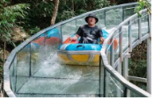
A．以下滑的橡皮艇为参照物，旁边的滑道是运动的
B．橡皮艇加速下滑时，速度越来越大，其惯性增大
C．玻璃栈道内加水是为了减小下滑时橡皮艇对玻璃栈道的压力
D．若橡皮艇在滑行过程中所受到的力突然消失，橡皮艇将立即停下来
3．“墙角数枝梅，凌寒独自开。遥知不是雪，为有暗香来。”，诗人在远处就能闻到淡淡梅花香味的原因是（ ）
A．分子间有引力 B．分子间有斥力
C．分子在不停地运动 D．分子间有间隙
4．关于粒子和宇宙，下列说法正确的是（ ）
A．雾霾弥漫，说明分子在不停地做无规则运动
B．汤姆生发现了电子，说明原子是可分的
C．地球等行星围绕太阳转动，太阳是宇宙的中心
D．丝绸摩擦过的玻璃棒吸引纸屑，说明分子间有引力
5．小明在读《三国演义》时，发现原文记载：云长造青龙偃月刀，又名“冷艳锯”，重八十二斤。经查询后知道东汉时期一斤合250克，则“战神”云长至少需要多大的力才能拿起青龙偃月刀（ ）
A．41N B．410N C．205N D．820N
6．在综合实践活动课中，小明用装水的广口瓶和两端开口的细玻璃管制作了一个气压计，如图所示。下列判断正确的是（ ）
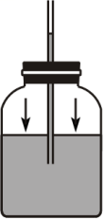
A．气压越低，玻璃管中的液柱越低
B．液柱静止时，瓶内气压小于大气压
C．玻璃管越粗，气压计的测量精度越低
D．将水换成水银，气压计的测量精度变高
7．在图甲中，石料在钢绳拉力的作用下从水面上方以恒定的速度下降，直至全部没入水中。图乙是钢绳拉力随时间变化的图象。若不计水的阻力，则下面计算出的石料有关物理量错误的是（ ）
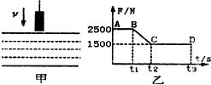
A．石料的质量为250kg
B．浸没水中后受到的浮力为1000N
C．石料的密度为1.5×10³kg/m³
D．当石料浸没水中后，所受浮力不变
8．秋冬季节，用塑料梳子梳头发，梳子会将头发“吸”起来。下列现象中“吸”的物理原理与塑料梳子“吸”头发相同的是（ ）
A．挤压后的塑料吸盘“吸”在瓷砖上
B．两块橡皮泥挤压后会“吸”在一起
C．干手搓开的新塑料袋“吸”在手上
D．行驶的汽车的窗帘被“吸”出窗外
9．2022年3月23日，“天宫课堂”第二课在中国空间站开讲，空间站的物体失重（相当于没有重力），王亚平将一个冰墩墩抛向叶光富，最后被叶老师接住。冰墩墩在空中飞行时的路径是图中的（ ）
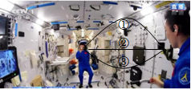
A．曲线① B．直线②
C．曲线③ D．三条路径都有可能
10．如图所示，水平轻质弹簧左端连接一物块，右端受到大小为F的水平外力作用，物块在水平桌面上做匀速直线运动。下列说法正确的是（ ）
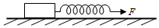
A．弹簧对物块的拉力小于F
B．桌面对物块的滑动摩擦力等于F
C．物块对弹簧的拉力与外力F是一对相互作用力
D．桌面对物块的滑动摩擦力与物块对弹簧的拉力是一对平衡力
11．质量分布均匀的实心正方体甲、乙放在水平地面上，将甲、乙沿水平方向切去高度Δh，剩余部分对地面的压强p与Δh的关系如图所示。已知甲的密度为8×10³kg/m³，乙的边长为20cm，则下列说法正确的是（ ）
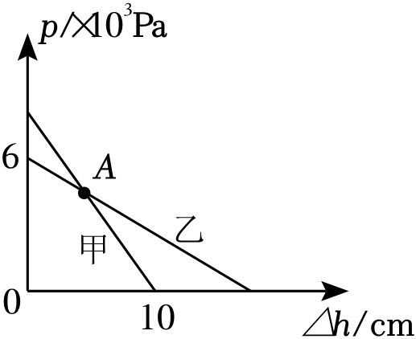
A．乙的密度是3kg/m³
B．图中A点的纵坐标是3.2×10³Pa
C．当Δh均为5cm时，甲、乙剩余部分压强之比为8：9
D．当Δh均为0时，将甲叠放在乙上，乙对地面压强为3.2×10³Pa
12．小明根据测量出的由甲、乙两种物质组成的物体的质量、体积数据，绘制的m﹣V关系图像如图所示。下列说法正确的是（ ）
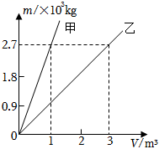
A．甲物质的密度小于乙物质的密度
B．体积为1m³的甲物质在水中受到的浮力为27N
C．将体积相等的甲、乙两种物质放入水中，最终它们所受浮力相同
D．质量相等的甲、乙两种物质，体积比V_{甲}：V_{乙}＝1：3
第Ⅱ卷 非选择题
二、填空题（本题共10小题，每题3分，共30分）
13．如图所示，跳板运动员站在跳板上，运动员对跳板的压力的作用效果是改变 ；跳板对运动员的弹力的作用效果是改变 。
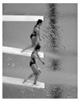
14．冬天毛纺类衣服经常会“带电”，这是因为 发生了转移，使衣物带了电，带电的物体具有 的性质，所以经常吸引头发。
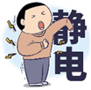
15．学校有一水龙头关不紧出现滴漏现象，你看到后的做法是
，小华通过测量发现每分钟流失500mL的水，一天流失水的质量是 kg。
16．有一个边长为10cm的正方体，重力为50N，放在光滑墙角处，如图所示，受到水平方向力F₁＝150N，竖直方向力F₂＝15N的作用，地面所受压力为 N，墙壁所受压强为 Pa。
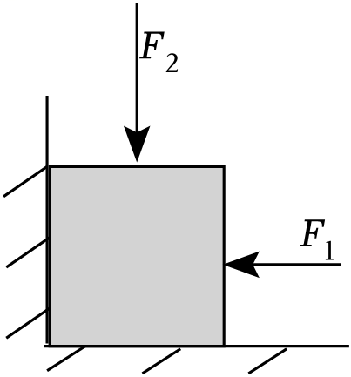
17．如图甲所示，放在水平地面上的物体，受到方向不变的水平推力F的作用，F的大小与时间t的关系和物体运动速度v与时间t的关系如图乙所示。由图象可知当t＝1s时，物体处于 状态，物体受到的摩擦力为 N；t＝3s时，物体受到的摩擦力为 N。
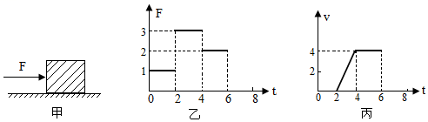
18．一个篮球的重力为6N，体积为7×10^{﹣3}m³。用细绳将这个篮球固定在水下（如图），此时绳子拉力 N，剪开细绳的瞬间，篮球将 （选填“上浮”或“下沉”）。
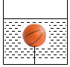
19．“天问一号”着陆器成功降落在火星表面上。降落过程中，着陆器利用减速伞减速后，抛去防护罩，再启动推力发动机向下喷气，如图所示。此过程中喷气对着陆器产生的作用力方向 （选填“向上”或“向下），使着陆器悬停在空中后寻找合适的位置后降落，这说明物体间力的作用是 的。
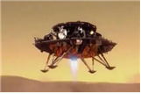
20．如图所示，水平桌面上放置着一个底面积为100cm²、高为10cm、密度为0.9g/cm³的均匀圆柱体，和高为10cm的轻质薄壁圆柱形容器C，其内装有6cm深的水，此时水对容器底部的压强为 Pa，若沿着竖直方向从正中将圆柱体切割为A、B两部分，再将B竖直放入容器C中，静止时B对容器底的压强为p₁，水对容器底的压强为p₂，且p₁：p₂＝1：8，若将圆柱体A、B整体放入容器中，待静止时，C对桌面的压力为 N。
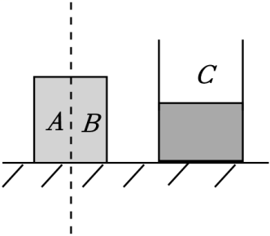
21．如图所示，水平桌面上放置两个完全相同的烧杯，分别盛有两种不同液体，将A、B两个质量相等的实心物体（V_{B}＝2V_{A}）分别放入甲、乙两容器中，两物体静止时两容器中液面相平，则液体对容器底部压强p_{甲} p_{乙}，A、B两物体所受浮力F_{A} F_{B}。
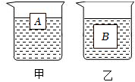
22．如图所示，重为2N、底面积为2×10^{﹣3}m²的薄壁容器中盛有重为8N的水，将容器放置在水平地面上，容器内水深h为0.3m，则容器对水平地面的压强为 Pa，水对容器底部的压力为 N。（ρ_{水}＝1.0×10³kg/m³，g取10N/kg）
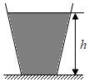
三．解答题（本题共8小题，共46分）
23．图中画出小球所受重力和拉力的示意图。
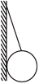
24．如图所示，物体A放在斜面上处于静止状态，在图中画出物体A所受重力G的示意图。
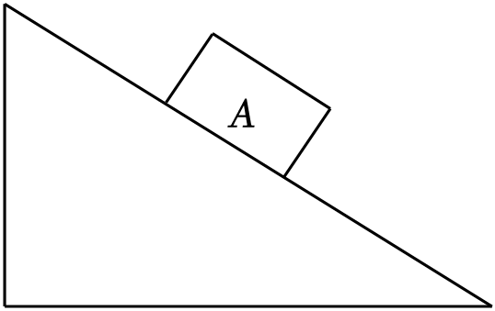
25．小明同学从家里带了一块正方体木块和金属块，到学校实验室测其密度。
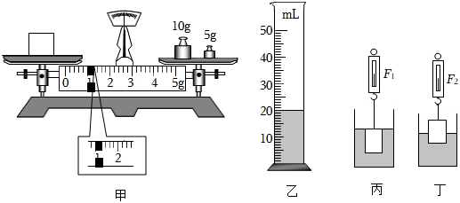
（1）将天平放在水平台上，游码调到标尺左端零刻度线处，发现指针偏向分度盘中线的右侧，应向 （填“左”或“右”）调节平衡螺母，直至横梁平衡。
（2）用天平测木块的质量，天平平衡时如图甲所示，木块质量为 g。
（3）量筒中装适量水如图乙所示，将木块压没在量筒的水中，液面与40mL刻度线相平，则木块体积为 cm³，木块密度为 kg/m³。
（4）如果考虑到木块吸水，以上方法所测木块密度值偏 （填“大”或“小”）。
（5）小明在测量金属块的密度时发现，金属块的质量超过了天平的称量，重力也超过了弹簧测力计的量程。于是小明又设计了如下方法测出了金属块的密度。请帮他完成实验。（已知ρ_{水}＝1.0×10³kg/m³，g＝10N/kg）
①将浸没在水中的金属块挂在弹簧测力计上，并向上提起（未露出水面），如图丙所示。静止时弹簧测力计的示数为F₁＝4N；
②手拉弹簧测力计向上移动，使金属块的体积一半露出水面，如图丁所示，这时弹簧测力计的示数为F₂＝5N；
③金属块的体积V_{金}＝ cm³；金属块的密度ρ_{金}＝ kg/m³。
26．理想实验是研究物理规律的一种重要的思想方法，它以大量可靠的事实为基础，以真实的实验为原型，通过合理的推理得出物理规律。理想实验能深刻地揭示物理规律的本质。如图甲所示，是伽利略著名的斜面理想实验，实验设想的步骤有：
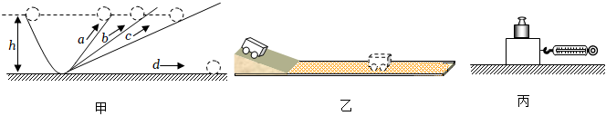
①减小第二个斜面的倾角，小球在该斜面上仍然要达到原来的高度；
②两个对接的斜面，让静止的小球沿一个斜面滚下，小球将滚上另一个斜面；
③继续减小第二个斜面的倾角，最后使它成水平面，小球将沿水平面作持续的匀速运动；
④假如没有摩擦，小球将上升到原来释放时的高度；
（1）请将上述步骤按照正确的顺序排列 （用序号①②③④来表示）；
（2）在上述设想步骤中，有的属于可靠事实，有的则是理想化的推论。下面关于这些事实和推论的分类正确的是 （选填字母）；
A．①是事实，②③是推论，④是假设 B．②是事实，①③是推论，④是假设
C．③是事实，①②是推论，④是假设 D．④是事实，①②③是推论
（3）在研究“牛顿第一定律”的实验中（如图乙所示），让同一小车从斜面上由
静止滚下，在粗糙程度不同的水平面上运动，小车在水平方向上受力的大小可通过小车的 表现出来；
（4）当要研究某个物理量与多个因素的关系时，一般要采用 法。例如：在探究摩擦力与什么因素有关的实验中，要研究摩擦力的大小与压力大小关系，就要多次改变 ，同时保持接触面的 不变。
27．（1）物理兴趣课堂上老师要求同学们用身边的物品探究“压力的作用效果与哪些因素有关”。国国同学找到的器材有：海绵和两瓶完全相同的矿泉水。
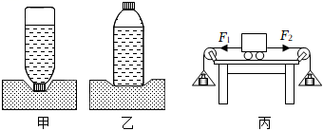
①该同学通过观察 来反映压力的作用效果，这种方法叫做 ；
②如图甲、乙所示，国国将两瓶完全相同的矿泉水分别倒立和正立放在海绵上，其目的是控制压力大小相同，改变受力面积的大小。从实验现象中得出的结论是：当压力大小相同时，受力面积越小，压力的作用效果越 （选填“明显”或“不明显”）
（2）国国同学用如图丙所示的装置“探究二力平衡的条件”：
①实验时要把小车放在水平光滑的桌面上，是为了避免 力对实验的影响；实验中通过向挂在小车两端的托盘里加减砝码，调节小车在水平方向上所受拉力大影响；
②为了探究不在同一直线上的两个力是否能平衡，国国将小车在水平桌面上 一个角度，松手后小车观察到 （选填“能”或“不能”）平衡。
28．小华家的晒粮场上有一堆玉米，体积为4m³，为了估测这堆玉米的质量，他用一只空桶平平地装满一桶玉米，测得桶中的玉米的质量为10kg，再用这只桶装满一桶水，测得桶中水的质量为8kg，求：
（1）桶的容积是多少？
（2）玉米的密度是多少？
（3）这堆玉米的总质量约为多少吨？

29．如图所示，轻质薄壁柱形容器B置于水平地面上，均匀立方体A平放在容器B内，已知A的边长a为0.1m，质量为2kg；B的底面积为5×10^{﹣2}m²。g取9.8N/kg。
（1）求立方体A所受重力大小G_{A}。
（2）求立方体A对容器B产生的压强p_{A}。
（3）若再向容器B内缓慢注入质量为4千克的水，求水对容器B底部的压强p_{水}。
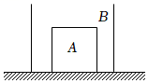

30．如图所示，边长为10cm的正方体木块，质量为800g，现用一根细绳使木块与底面积为200cm²​的容器底部相连，木块浸没在水中，此时水深30cm。求：
（1）木块浸没时受到的浮力；
（2）剪断绳子，待木块最终静止后，水对容器底部压强的变化量；
（3）打开阀门缓慢放水，当木块对容器底部压力为5N时，放出水的质量。
